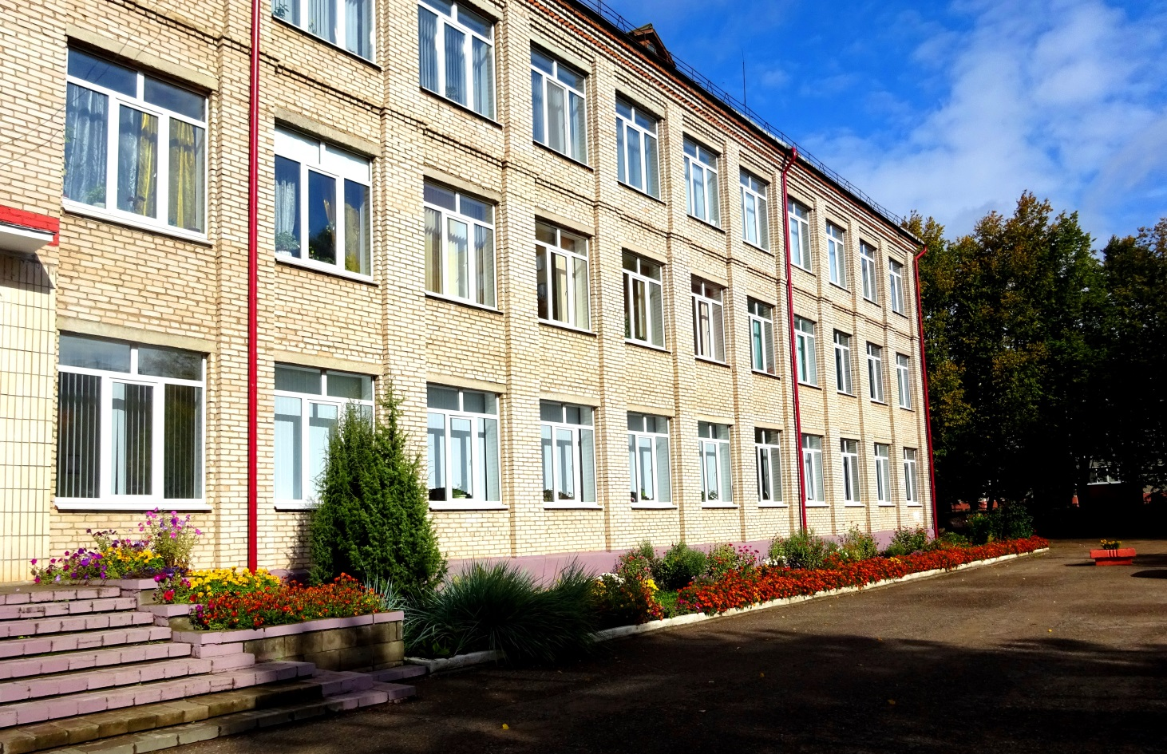
Гуманитарный проект государственного учреждения «Жодинский территориальный центр социального обслуживания населения» Минской области ищет спонсоров
Цель проекта: Открытие оздоровительного комплекса «Доступная территория» позволит:
-улучшить качество жизни людей с особыми потребностями и физически ослабленным здоровьем;
-восстановить физическую активность и улучшить психологическое здоровье участников проекта;
-расширить круг знакомств и общения участников проекта;
-помочь найти новые стимулы для жизни и психологического оздоровления.

1. Наименование проекта:
«Открытие физкультурно-оздоровительного комплекса для людей с особыми потребностями и физически ослабленным здоровьем «Доступная территория»

2. Срок реализации проекта: 2 года

3. Организация - заявитель, предлагающая проект:
Государственное учреждение «Жодинский территориальный центр социального обслуживания населения»
4. Цели проекта:
Открытие оздоровительного комплекса «Доступная территория» позволит:
- улучшить качество жизни людей с особыми потребностями и физически ослабленным здоровьем;
- восстановить физическую активность и улучшить психологическое здоровье участников проекта;
- расширить круг знакомств и общения участников проекта;
- помочь найти новые стимулы для жизни и психологического оздоровления.
5. Задачи, планируемые к выполнению в рамках реализации проекта:
-создание соответствующих условий для занятий физической культурой и спортом людей с особыми потребностями и физически ослабленным здоровьем в ГУ «Жодинский территориальный центр социального обслуживания населения», ежедневно посещающих учреждение;
- повышение личной мотивации у людей с особыми потребностями и физически ослабленным здоровьем к занятиям физической культурой и спортом;
- восстановление утраченного контакта с окружающим миром, создание необходимых условий для воссоединения с обществом, участие в общественно полезном труде и реабилитация своего здоровья;
-привлечение внимания общества к ежедневным проблемам и трудностям, с которыми сталкиваются люди с особыми потребностями и физически ослабленным здоровьем, их возможностям и потенциалу;
-организация досуга, направленного на поддержание физического и эмоционального здоровья;
-создание равных адаптированных условий для полноценной жизнедеятельности людей с особыми потребностями и физически ослабленным здоровьем;
- подготовка данной категории людей к спортивным мероприятиям по физической активности и здоровому образу жизни на городском и областных уровнях.
6. Целевые группы:
- граждане, имеющие инвалидность;
- мало мобильные и передвигающиеся на колясках жители города Жодино;
- граждане пожилого возраста, имеющие ослабленное физического здоровье.
7. Краткое описание мероприятий в рамках проекта:
Создание физкультурно-оздоровительного комплекса «Доступная территория», который будет включать следующие зоны:
- Тренажерная зона.
- Релаксационная зона.
- Танцевальная зона (танцы на колясках).
- Зона спортивной активности.
Проект направлен на организацию ежедневных занятий людей с особыми потребностями и физически ослабленным здоровьем. На сегодняшний день организованы занятия для воспитанников отделения дневного пребывания Центра, инвалидов, пожилых людей с ослабленным здоровьем, развивается проект «Танцы на колясках», но занятия проходят в маленьких неприспособленных для занятий помещениях.

8. Общий объем финансирования(в долларах США): 100 тысяч долларов США
Средства донора | 90 тысяч долларов США
Софинансирование | 10 тысяч долларов США
9. Место реализации проекта (область/район, город): Минская область, город Жодино
10. Контактное лицо:
Комар Татьяна Владимировна, директор государственного учреждения «Жодинский территориальный центр социального обслуживания населения», контактный телефон +375 1775 54409, e-mail: centerzhodino@yandex.ru

Физкультурно-оздоровительные занятия,
которые проводятся в Центре для целевых групп проекта в настоящее время.
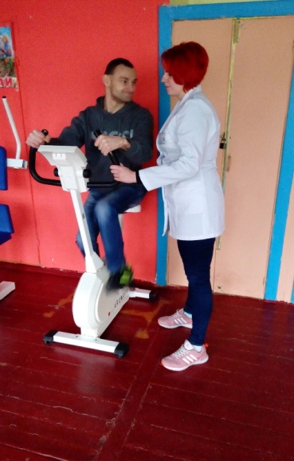 | 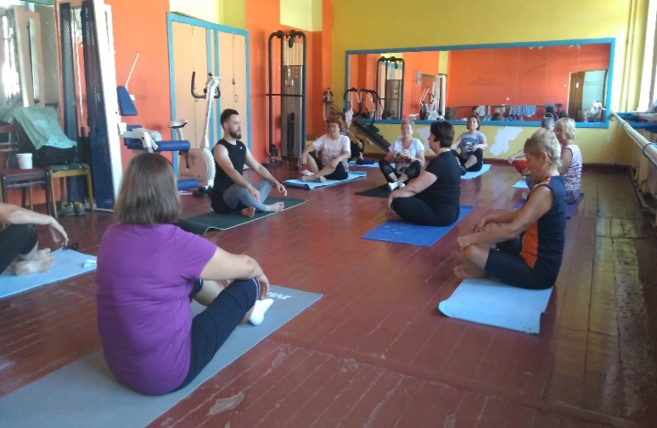
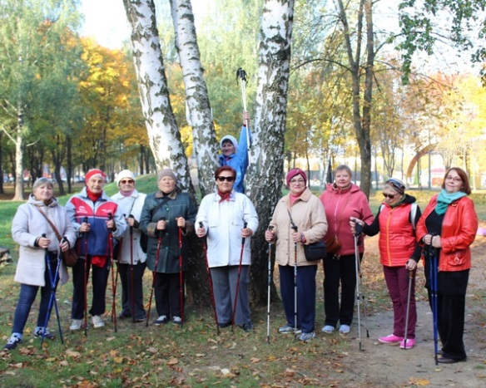 | 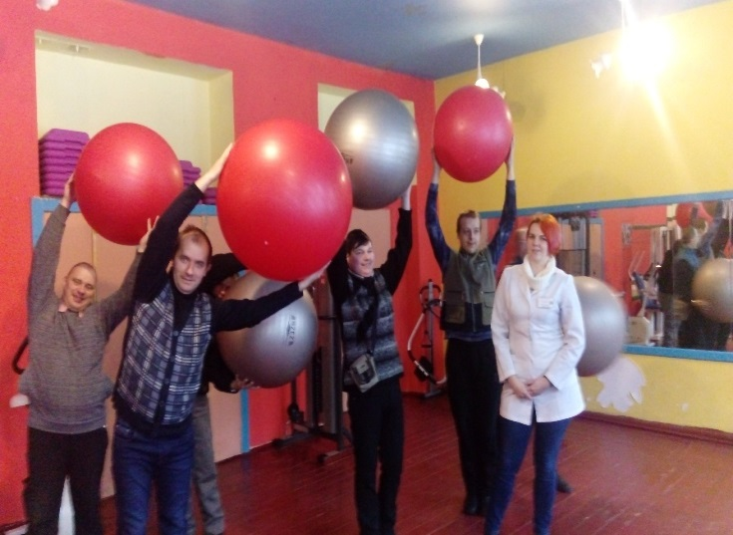
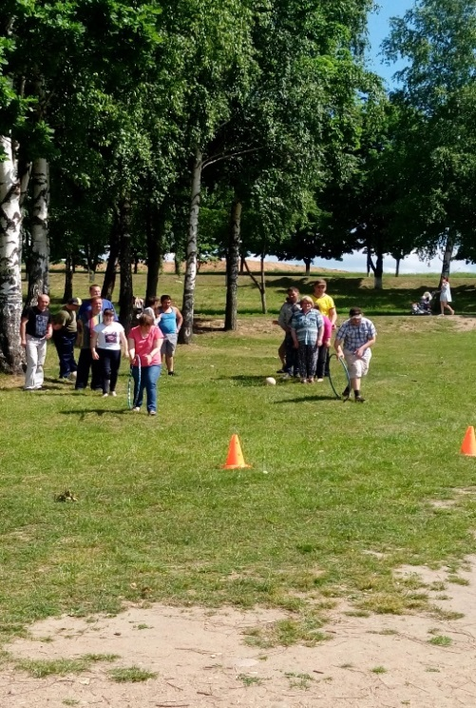 | 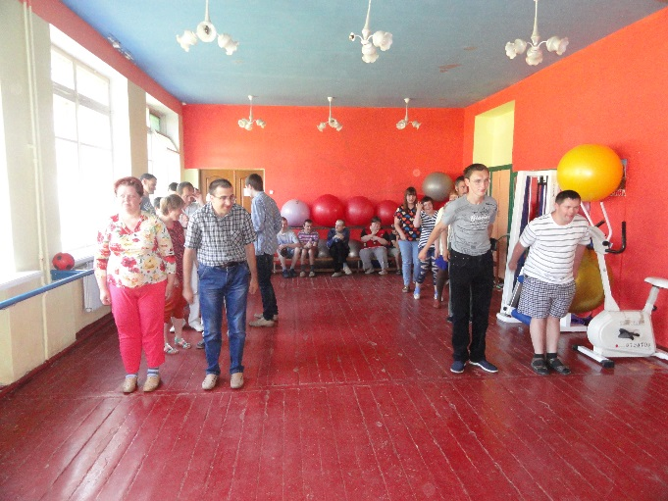

Помещение,
планируемое для реконструкции по проекту
«Доступная территория»

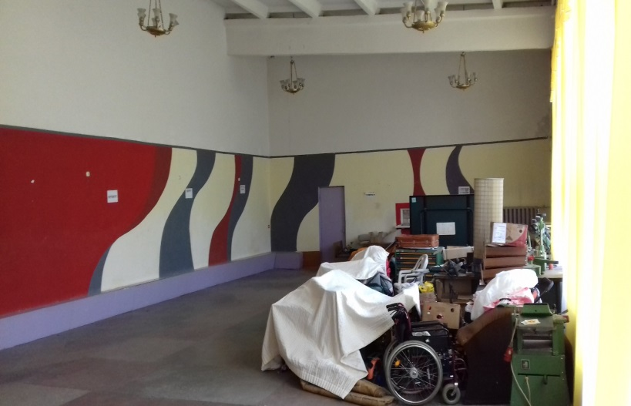 | 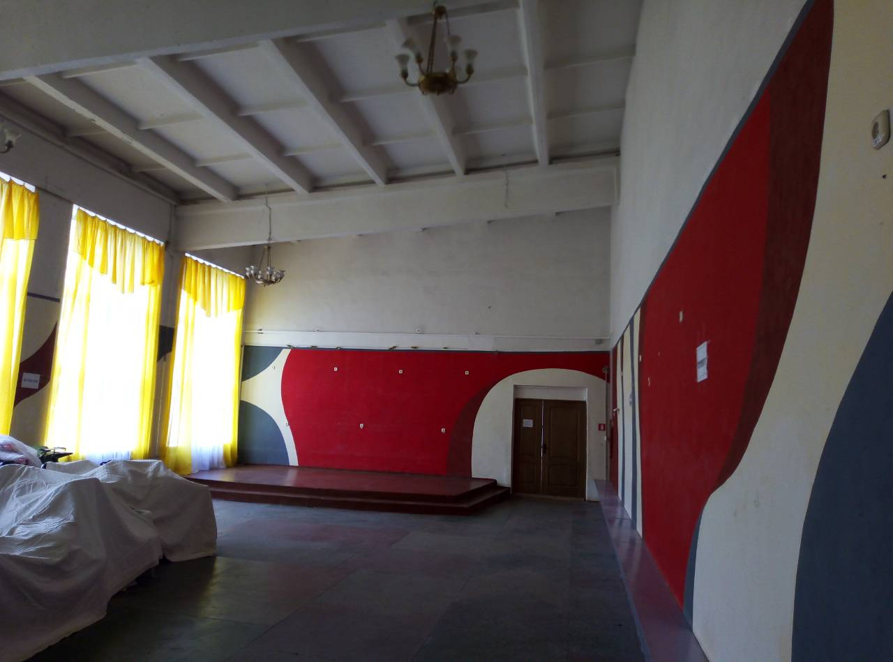
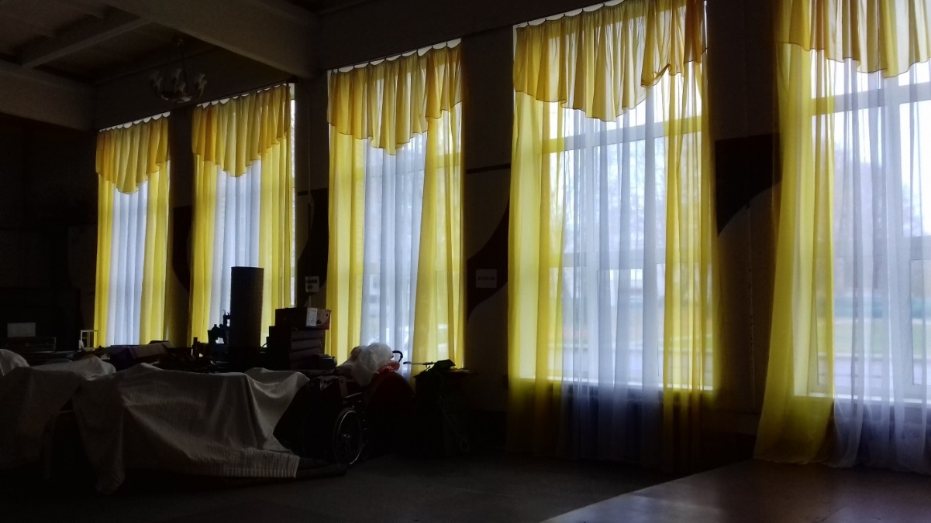

Планируемая реконструкция помещения

РЕЛАКСАЦИОННАЯ ЗОНА  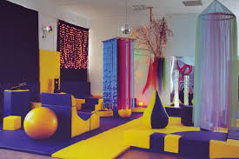 | ТРЕНАЖЕРНАЯ ЗОНА  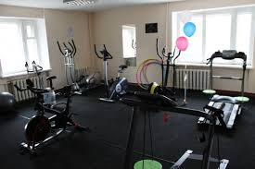
ЗОНА СПОРТИВНОЙ АКТИВНОСТИ  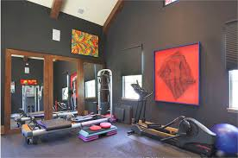 | ТАНЦЕВАЛЬНАЯ ЗОНА  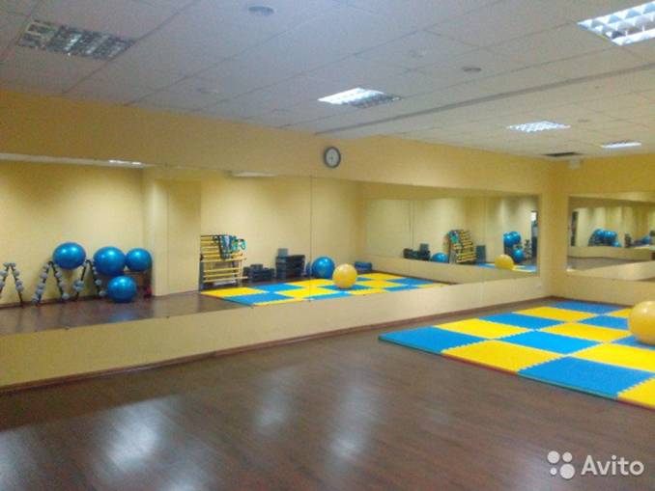

Humanitarian project of the State establishment «Zhodino territorial social service center» of Minsk region is looking for sponsors

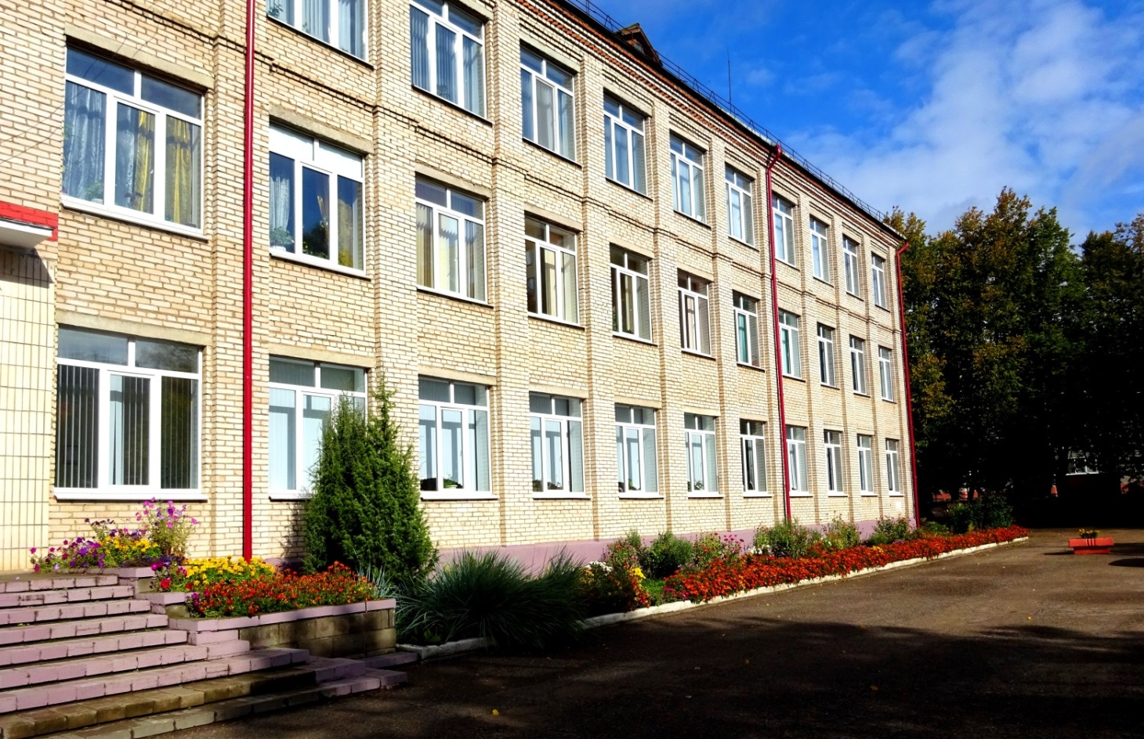

Project goals:
The opening of the health center «Available territory» will allow:
- to improve the quality of life of people with special needs and physically impaired health;
- to recover physical activities and improve psychological health status of the project’s participants;
1.Project title:
«The opening of the sports and health center for people with special needs and physically impaired health «Available territory»

2. Project implementation period: 2 years
3.Organization- project applicant:
State establishment «Zhodino territorial social service center»
4.Project goals:
The opening of the health center «Available territory» will allow:
- to improve the quality of life of people with special needs and physically impaired health;

- to recover physical activities and improve psychological health status of the project’s participants;

- to create new communicative links by expanding social contacts;

- to help to find new stimuli for life and psychological recovery.

5.Project tasks planned for implementation within the project:
-the creation of proper conditions for doing sports activities for people with special needs and physically impaired health attending state establishment «Zhodino territorial social service center» daily;

-the increasing of personal motivation for doing sports activities for people with special needs and physically impaired health;

-the recovery of lost contact with the outside world, creation of necessary conditions for reunion with the society, participation in socially useful labor and rehabilitation of health;

-the drawing public attention to possibilities and potential, daily problems and difficulties people with special needs and physically impaired health daily face with;

-the organization of leisure activities aimed at maintaining physical and emotional health;

-the creation of equal adapted conditions for activities of daily living of people with special needs and physically impaired health;

-the preparation of this category of people for sports events at the city, regional levels and etc.;
6.Target groups:

-people with disabilities;
- mobility impaired people and wheelchair-bound Zhodino residents;
- senior citizens with physically impaired health;

7.Brief summary of project events and activities:

The creation of sports and health center «Available territory» including the following four zones:
1.Training zone;
2.Relaxion zone;
3.Dance zone (wheelchair dance);
4. Sports activity zone.

The project aims to organize daily activities for people with special needs and physically impaired health. As for today there are activities that are organized for day- care department’ inmates of the Center, for people with disabilities and senior citizens with physically impaired health. The project «Wheelchair dance» is now developing though lessons are held in small unadapted for dancing premises.

8.Total funding (in USA dollars): 100 thousand dollars
Donor funding | 90 thousand dollars
Co-financing | 10 thousand dollars
9.Place of project implementation (region, district, city): Minsk region, Zhodino city
10.Contact name:
name, surname, post, telephone number, e-mail address
Tatyana Vladimirovna Komar, the Chief of the State establishment «Zhodino territorial social service center», +375 1775 54409, e-mail: centerzhodino@yandex.ru

Sports and health activities that are being held in the Center for the project target groups at the present time

Premises are planned for reconstruction within the project
«Available territory»

Planned premises reconstruction

RELAXION ZONE | TRAINING ZONE
SPORTS ACTIVITY ZONE | DANCE ZONE

